Ruimte voor de rivier

INTRODUCTIE

Thema

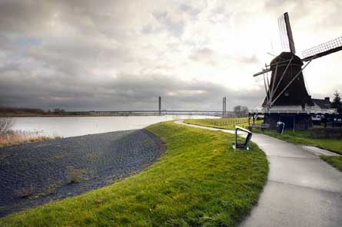
Denkend aan Holland
zie ik breede rivieren
traag door oneindig
laagland gaan,
rijen ondenkbaar
ijle populieren
als hooge pluimen
aan den einder staan;
en in de geweldige
ruimte verzonken
de boerderijen
verspreid door het land,
boomgroepen, dorpen,
geknotte torens,
kerken en olmen
in een grootsch verband.
de lucht hangt er laag
en de zon wordt er langzaam
in grijze veelkleurige
dampen gesmoord,
en in alle gewesten
wordt de stem van het water
met zijn eeuwige rampen
gevreesd en gehoord.

Herinnering aan Holland, Hendrik Marsman, 1936 foto: www.Rijkswaterstaat.nl

Probleemstelling
“Toen zo rond 1300 de grote rivieren waren bedijkt door de natuurlijke oeverwallen te verbinden en te versterken, kregen de oeverbewoners al vlug door hoe ze land op de rivier konden veroveren. Landaanwinningwerken met behulp van kribben zorgden voor een snelle uitbreiding van de uiterwaarden. Maar aanwas aan de ene oever hield erosie van de andere oever in. In archieven kan men nog de stukken van rechtszaken vinden waarbij de partij op de ene oever die aan de overkant van agressief kribben betichtte.
Dankzij de dijken beperkten de meeste overstromingen zich tot de uiterwaarden. De rivier kon in eerst instantie vrij meanderen tussen de dijken. Daarbij erodeerden oevers en ontstonden er zandbanken waar na enige tijd wilgen op gingen groeien. Deze eilandjes in de rivier, zogenoemde opwassen, werden snel met kribben met het land verbonden en daarmee omgevormd tot aanwassen.”
Bron: http://www.kennislink.nl/publicaties/wie-is-er-bang-voor-water-deel-4
De bewoners van de Lage Landen deden al vroeg veel kennis op over rivieren. Zij moesten wel, wilden zij overleven. Zoals de dichter Marsman het verwoordde: “…in alle gewesten wordt de stem van het water met zijn eeuwige rampen gevreesd en gehoord.”
Ook vandaag de dag zijn Nederlanders in de weer het water te temmen: het klimaat verandert, de temperatuur en de zeespiegel stijgen, regenval en aanvoer van smeltwater nemen toe, waardoor rivieren voller en onregelmatiger stromen dan voorheen. De rivier heeft niet meer zijn oorspronkelijke vorm: delen van de bedding zijn gekanaliseerd en bedijkt… plotseling hoge waterstanden zijn het gevolg. Bovendien is een steeds groter deel van het stroomgebied bestraat: via het riool komt het water sneller in de rivier, de natuurlijke ‘bufferwerking’ van de bodem is meer en verdwenen.
En tot overmaat van ramp staat vlak langs het water veel dure bebouwing. Steeds vaker moeten mensen bij hoogwater worden geëvacueerd. Overstromingen kosten zo veel geld, maar verplaatsen van de bebouwing misschien nog wel meer. Hoe gaan we om met het wassende water? Het huidige antwoord is: ‘Ruimte voor de rivier’.

ORIËNTATIE

Hoofdvraag-deelvragen

Hoe gaan we in Nederland om met water en gevolgen van klimaatverandering?

Om deze vraag volledig te beantwoorden ga je in op de volgende deelvragen.
- Hoe ziet een rivier er precies uit?
- Wat zijn de oorzaken voor de problemen met hoge waterstanden van de rivieren?
- Welke maatregelen zijn al genomen om hoge waterstanden op te vangen?
- Welke maatregelen zijn in de toekomst nodig om hoge waterstanden op te vangen?

Eindtermen

Aardrijkskunde

Havo-vwo Domein E Leefomgeving
Subdomein E1: Nationale en regionale vraagstukken
De kandidaat kan zich een beargumenteerde mening vormen over:
- actuele vraagstukken van overstromingen en wateroverlast in Nederland
Hij betrekt daarbij aspecten van duurzame ontwikkeling en plannen voor de ruimtelijke inrichting van Nederland.

Kernbegrippen

- Stroomgebied
- Stroomstelsel
- Waterscheiding
- Waterafvoer
  - Debiet
  - Regime
  - Vertragingstijd
  - Piekafvoer
- Dwarsprofiel benedenloop
  - Uiterwaarden, zomerbed, winterbed
- Lengteprofiel
  - Boven -, midden-, benedenloop
  - Verhang
  - Verval
- Ruimtelijke inrichting rivier
  - Stuw
  - Krib
  - Bedijking (dijkverzwaring)
- Klimaatverandering
  - Veranderd neerslagregime
  - Verhoogde piekafvoer (regen – en smeltwater)
  - Zeespiegelstijging
- Bodemdaling
- Noodoverloopgebied
- Retentiebekken
- Rivierbedverruiming
  - Verdieping
  - Verbreding
  - Obstakels verwijderen
  - Nevengeul
- Watertoets
- Driestapsstrategie
  - Retentie
  - Berging
  - Afvoer
- Intergouvernementele samenwerking: actieplan hoogwater
- ICBR en Rijnconferentie

Eindproduct

Je kiest zelf een manier om de resultaten te presenteren.
Je presentatie moet voldoen aan de volgende criteria.

- Vorm van de rivier:
Je beschrijft met behulp van een afbeelding de samenhang tussen:
  - stroomgebied, stroomstelsel, waterscheiding
  - afvoer, debiet, regime, piekafvoer (in een grafiek), vertragingstijd (bufferwerking bodem)
  - dwarsdoorsnede: uiterwaarden, zomerbed, winterbed
  - lengteprofiel: bovenloop, middenloop, benedenloop, verhang, verval in combinatie met ruimtelijke inrichting rivier: stuw, krib

- Je beschrijft in samenhang de oorzaken van de problemen met hoge waterstanden in de rivieren. In ieder geval komen hierbij de volgende begrippen aan bod:
  - Klimaatverandering: veranderd neerslagregime, verhoogde, piekafvoer, meer regen- en smeltwater, zeespiegelstijging
  - Bodemdaling
- Je behandelt de oorzaken van veranderingen in het regime.

- Je geeft de maatregelen aan die zijn genomen om hoge waterstanden nu en in de toekomst op te vangen. In het geval van een Nederlandse rivier komen hierbij de volgende begrippen aan bod:
  - Ruimte voor de rivier (noodoverloopgebied, retentiebekken, rivierbedverruiming)
  - Watertoets
  - Driestapsstrategie: retentie, berging, afvoer
  - Intergouvernementele samenwerking: actieplan hoogwater
  - ICBR en Rijnconferentie
In het geval van een buitenlandse rivier geef je aan wat deze landen doen om wateroverlast te beperken.

WERKWIJZER

Vooraf

Groepsgrootte
Je werkt alleen of maximaal met zijn tweeën.

Benodigdheden
Bosatlas: Nederland klimaatschommelingen, dreigend water, waterstaatkundige werken, ruimte voor de rivieren

Tijd
Voor de opdracht heb je ongeveer 6 uur nodig.

BRONNEN

Hyperlinks


Rivieren
- dwarsdoorsnede
www.natuurdichtbij.nl/kennismaken/rijn%20en%20maas/rijenmaas3.htm
- stroomgebied en regime
www.natuurdichtbij.nl/kennismaken/rijn%20en%20maas/stroomgebiedrijnenmaas.htm
- piekafvoer http://www.natuurdichtbij.nl/kennismaken/hoogwater/hoogwater3.htm

Waterscheiding en stroomgebied
- Waterscheiding http://nl.wikipedia.org/wiki/Waterscheiding
- Stroomgebied http://nl.wikipedia.org/wiki/Stroomgebied

Waterproblemen
- Wie is er bang voor water? http://www.kennislink.nl/publicaties/wie-is-er-bang-voor-water-deel-4
- Hoosbuien en hittegolven http://www.kennislink.nl/publicaties/hoosbuien-en-hittegolven
- Wispelturig water http://www.kennislink.nl/publicaties/wispelturig-water
- Gevolgen klimaatverandering voor Nederland
http://www.knmi.nl/klimaatscenarios/effecten/index.html#Inhoud_3

Nationaal beleid
- Ruimte voor de rivier
http://www.ruimtevoorderivier.nl/Hoofdsite/menu/Ruimte%20voor%20de%20Rivier
- Deltacommissie: Een veilige toekomst voor de Nederlandse Delta
http://www.deltacommissie.com
- Rijkswaterstaat: Natuur en milieu http://www.rijkswaterstaat.nl/water/natuur_en_milieu/
- Watertoets http://www.helpdeskwater.nl/watertoets/

Intergouvernementeel beleid
- Actieplan Hoogwater in het stroomgebied van de Rijn
http://www.verkeerenwaterstaat.nl/Images/hoogwater%20in%20het%20stroomgebied%20van%20de%20Rijn_tcm195-100677.pdf
- Helpdesk water: wetgeving en beleid
http://www.helpdeskwater.nl/wetgeving_en_beleid/internationaal/icbr/
- Internationale Commissie ter Bescherming van de Rijn http://www.iksr.org/index.php?id=58&L=2&type=0&cHash=5de38c0aac

Extra
- Watercanon http://watercanon.nederlandleeftmetwater.nl/view/page/home
- Campagne Nederland leeft met water http://nederlandleeftmetwater.nl/
- Weet jij hoe hoog je woont? Zoek het op m.b.v. het Actueel hoogtebestand Nederland
http://www.ahn.nl/hoogtetool/postcodehoogte.php

Audiovisuele bronnen

Ruimte voor de rivier-projecten in beeld http://ruimtevoorderivier.rombus.nl
Ook bereikbaar via de website www.ruimtevoorderivier.nl via het tabblad film of het tabblad projecten.

Watervisie: Nederland veroveren op de toekomst
http://www.youtube.com/watch?v=W8xBT2iVZbk

Het Nationaal Waterplan: een veilige leefbare Delta, nu en in de toekomst
http://www.youtube.com/watch?v=AXKAnNeeR4k

Deltacommissie http://www.deltacommissie.com/film

Amersfoort aan Zee (Nederland leeft met water-campagne)
http://www.youtube.com/watch?v=jvnMyasLaN4

De Delta aanpak (corporate film ministerie van Verkeer en waterstaat)
http://www.youtube.com/watch?v=pdDMZ4RDgJY

Literatuur

Hoogtij in de delta
Inaugurele rede uitgesproken door prof.dr.ir. Pier Vellinga bij de aanvaarding van de leerstoel Klimaatverandering, water en veiligheid op 16 oktober 2008
Alleen hoofdstuk 3 Van dreiging naar kansen in Nederland, de keuzen waarvoor we staan.

LEERVERSTERKERS
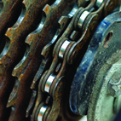
Combineer deze opdracht tot een geheel over exogene processen:

- Klimaat
- Invloed van het klimaat op onze leefomgeving
- Het (versterkt) broeikaseffect
- Het klimaatverdrag en het Kyoto-protocol
- Erosie
- Waterkringloop
- Zoetwatercrisis
- Ruimte voor de rivier

Verdieping

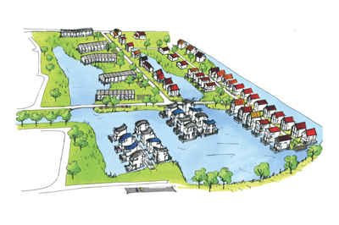
“Wonen op vloeibare grond”
http://www.destentor.nl/regio/kampen/3154804/Wonen-op-vloeibare-grond.ece

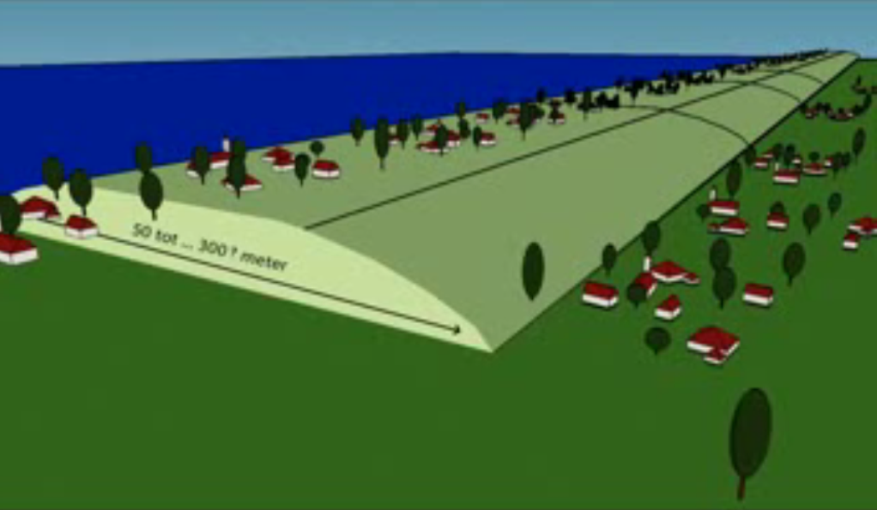

“Klimaatdijken”
Bekijk het filmpje http://www.youtube.com/watch?v=ZX5Xa8jx_m0
Klimaatdijk.nl http://www.klimaatdijk.nl/
Dossier: Klimaatbestendig bouwen op een Vinex-terpen
http://www.waterland.net/index.cfm/site/Water%20Informatie%20Netwerk/pageid/143B74BE-9497-EF50-D3673FE0238535C4/index.cfm

